Сведения о педагогических кадрах МДОУ № 27 г. Сочи на 2017-2018уч. г.
____________________________________________________________________

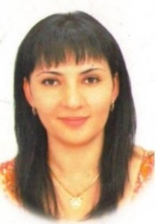
Акиева Фатима Владимировна - Старший воспитатель.
Образование: Высшее. Карачаево-Черкесский педагогический университет.
Специальность: Учитель истории.
Педагогический стаж: 9 лет
Стаж работы в данном учреждении 9 лет.
Категория: Соответствие занимаемой должности.

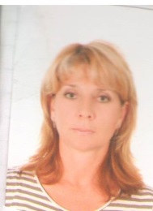
Озерова Светлана Николаевна- Инструктор по физической культуре.
Образование: Высшее. Киевский государственный институт физической культуры.
Специальность: Преподаватель физической культуры.
Педагогический стаж 31 год.
Стаж работы в данном учреждении 14 лет.
Категория: Первая квалификационная категория.

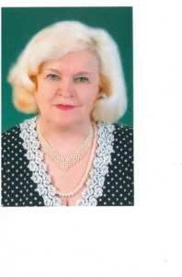
Шевченко Альбина Семёновна- музыкальный руководитель.
Образование: Средне специальное: Красноярское краевое музыкальное училище
Специальность: Хоровое дирижирование.
Педагогический стаж:61
Стаж работы в данном учреждении:10 лет
Категория: Соответствие занимаемой должности.

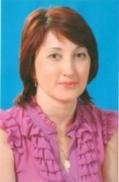
Гребцова Лариса Геннадьевна-воспитатель.
Образование: Среднее- специальное. Сочинское педагогическое училище, 1990г.,
Специальность: воспитатель в дошкольных учреждениях.
Педагогический стаж: 26 года.
Стаж работы в данном учреждении: 21лет.
Категория: Соответствие занимаемой должности.
_________________________________________________________________________
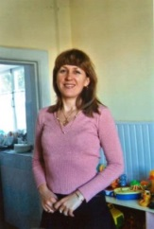
Белоусова Елена Леонидовна-воспитатель.
Образование: Весшее. Адыгейский государственный педагогический институт, 1999г.,
Специальность: учитель музыки.
Педагогический стаж: 28лет
Стаж работы в данном учреждении: 26 год.
Категория: Соответствие занимаемой должности.

___

____________________________________________________________________
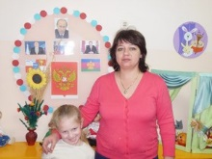
Столяренко Ирина Анатольевна-воспитатель.
Образование: Среднее-специальное. Педагогический колледж г. Железноводск, 2000г.,
Специальность: учитель начальных классов.
Педагогический стаж: 16лет.
Стаж работы в данном учреждении: 5года.
Категория: соответствие занимаемой должности.

________________________________________________________________
Вишневская Марина Александровна-воспитатель.
Образование: Высшее. Сочинский государственный университет туризма и культуры, 2007г.,
Специальность: учитель начальных классов.
Педагогический стаж: 10 лет.
Стаж работы в данном учреждении: 10 лет.
Категория: Соответствие занимаемой должности.

____________________________________________________________________________
Первова Диана Александровна – воспитатель.
Образование: Высшее. Федеральное государственное бюджетное образовательное учреждение высшего профессионального образования «Сочинский государственный университет» г.Сочи,2014г.
Специальность: педагог – психолог.
Педагогический стаж: 9лет.
Стаж работы в данном учреждении: 9 лет.
Категория: Соответствие занимаемой должности
.
Папава Алина Резоевна-воспитатель.
Образование: Средне-специальное. Сочинский колледж поликультурного образования Краснодарского края, 2013г.,
Специальность: дошкольное образование
Педагогический стаж: 4 года.
Стаж работы в данном учреждении: 3 года.
Категория: Соответствие занимаемой должности.
_____________________________________________________________________________
Гапоненко Екатерина Васильевна-воспитатель
Образование: Среднее - профессиональное. Вешенский педагогический колледж им. М.А. Шолохова.
Специальность: воспитатель детей дошкольного возраста
Педагогический стаж: 2год.
Стаж работа в данном учреждении: 2 год.
_____________________________________________________________________
Капшук Анна Станиславовна-воспитатель.
Образование: Среднее – Средне специальное.
Сочинский колледж поликультурного образования
Специальность: Дошкольное образования
Педагогический стаж: 8 лет.
Стаж работа в данном учреждении: 2,5года.

Толбатова Наталья Николаевна - воспитатель.
Образование: Высшее. Сочинский государственный университет.
Специальность: Педагогика и психология.
Педагогический стаж работы: 9 лет
Стаж работы в данном учреждении: 1,5 год.
Категория: Соответствие занимаемой должности.

